Azylový dům pro matky (otce) s dětmi v tísni,

Ulice Pionýrů

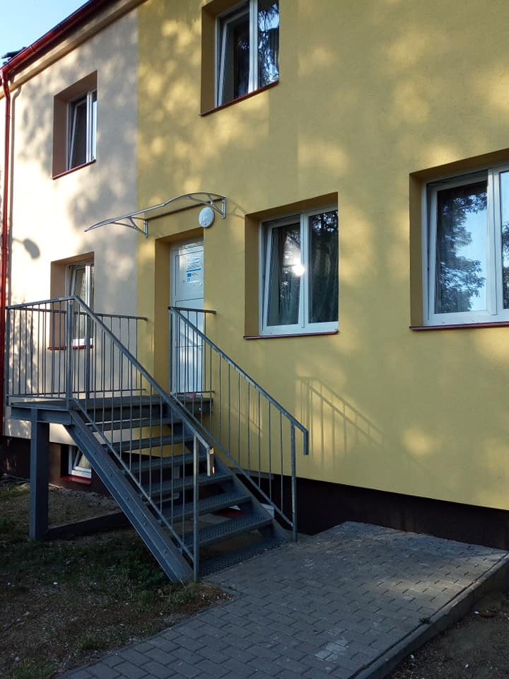

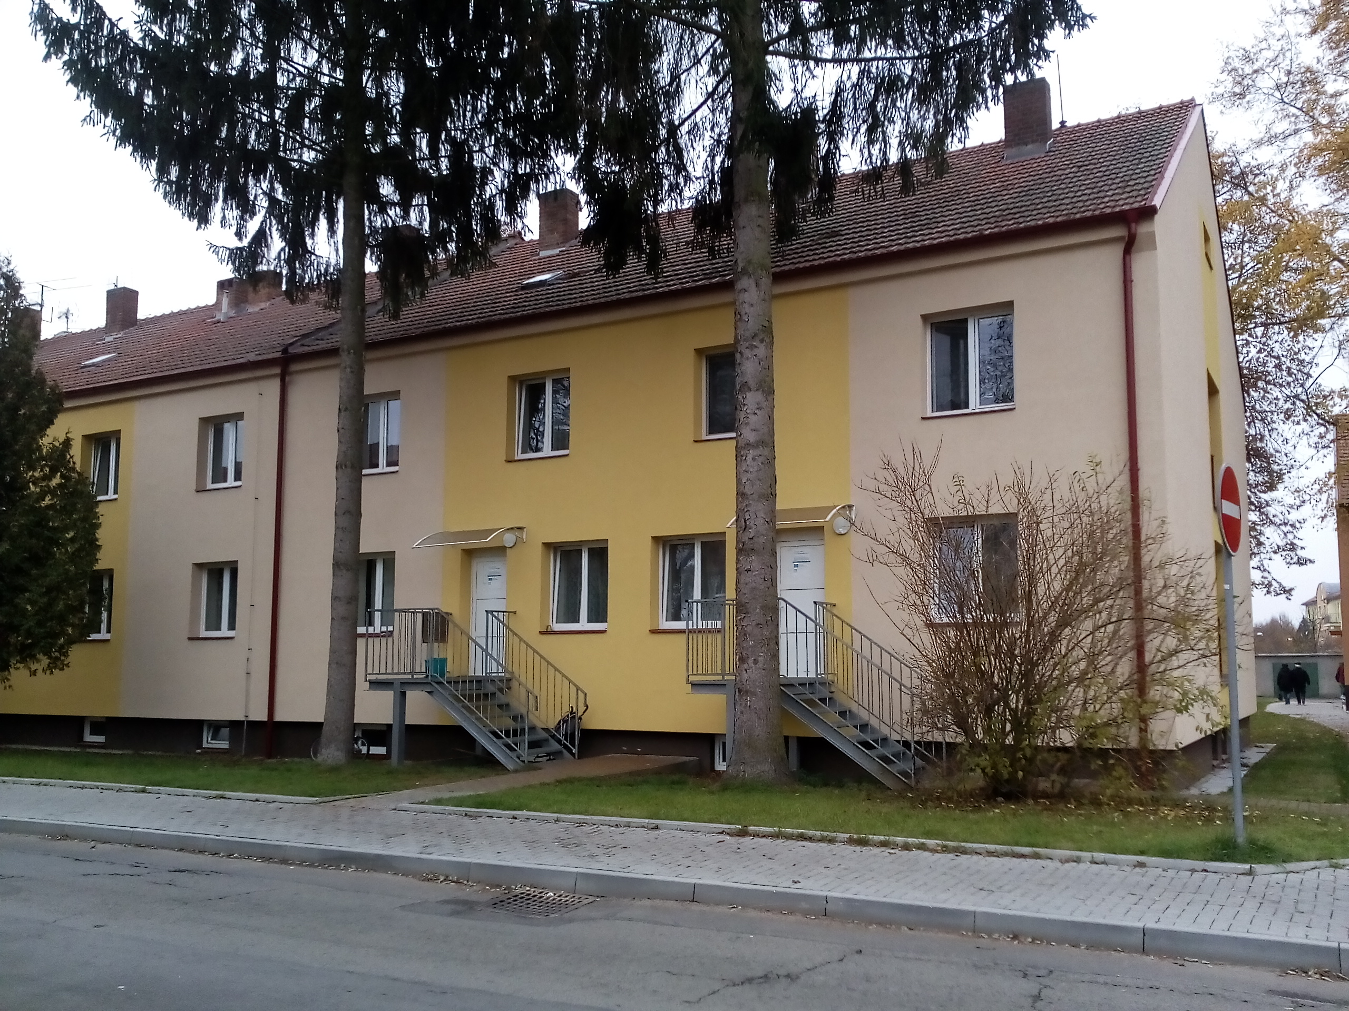

Azylový dům pro matky s dětmi (otce) v tísni, interiér

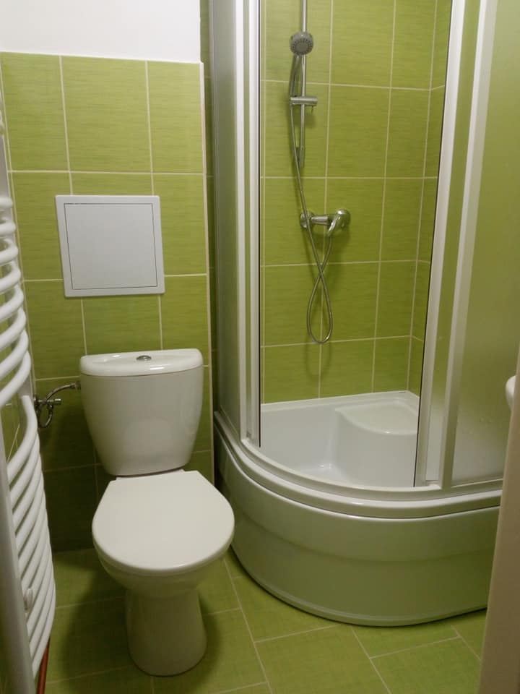

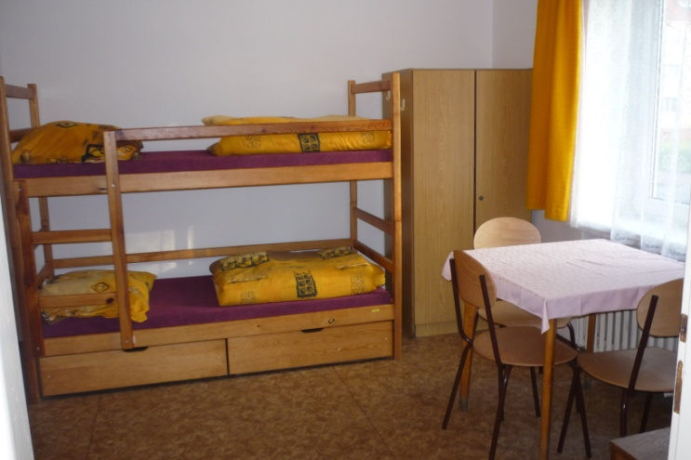

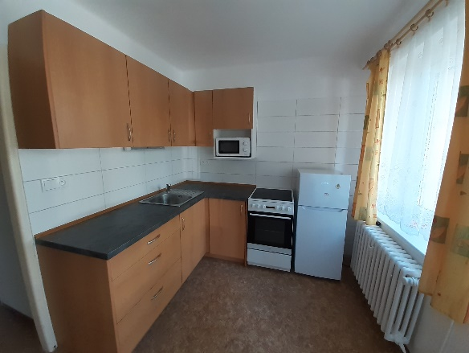

Centrum sociálních služeb Uničov,

příspěvková organizace

­­­­­­­­­­­­­­­­­­­­­­­­­­­­­­­­­­­­­­­­­­­­­

**DOMOV PRO MATKY S DĚTMI V TÍSNI**

**Kontaktní adresa:**

Centrum sociálních služeb – azylový dům pro muže a ženy, Malé Novosady 406, 783 91 Uničov

Kontakty: tel. 602 370 884, 602 541 800

e-mail: [azyldum@unicov.cz](mailto:azyldum@unicov.cz)

<http://www.cssunicov.cz>

**Sociální služba je poskytována na adrese:**

Pionýrů 673, 783 91 Uničov

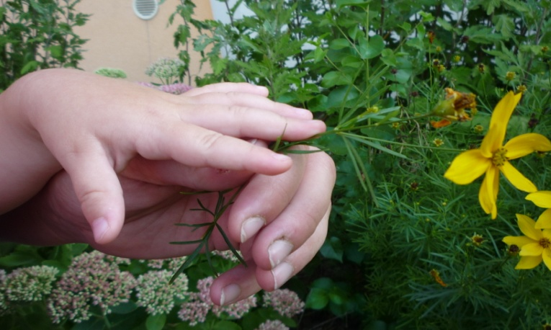



Projekt „Azylové domy v Olomouckém kraji III.“, reg. č. CZ.03.02.01/00/22_003/0004654 je spolufinancován v rámci Operačního programu Zaměstnanost plus.

**Poslání**

Posláním domova pro matky s dětmi v tísni v Uničově je poskytnout ubytování, podporu a pomoc matkám (otcům) s dětmi a těhotným ženám, kteří se ocitli v nepříznivé sociální situaci spojené se ztrátou bydlení na dobu nezbytně nutnou. Individuálním přístupem podporovat klienty, aby vlastními silami dokázali řešit svou sociální situaci a byli schopni začlenit se do společnosti.

**Základní poskytované služby - činnosti**

* poskytnutí ubytování,
* poskytnutí podmínek pro osobní hygienu,
* základní sociální poradenství,
* poskytnutí podmínek pro přípravu stravy.

**Fakultativní činnosti**

* praní prádla,
* počítač s internetem (PC je na azylovém domě)

**Pobytová služba je poskytována nepřetržitě**

**za úhradu**

Rodič 120,-Kč/den

Dítě 80,-Kč/den

**Počet lůžek – kapacita služby**

* jeden třílůžkový byt (1 rodič + 2 děti)
* jeden čtyřlůžkový byt (1 rodič + 3 děti)

**Cílová skupina**

Cílovou skupinou domova pro matky s dětmi v tísni jsou matky, otcové nebo jiné osoby, kterým bylo dítě (děti) svěřeno do své péče soudem s maximálně 3 dětmi nebo těhotné ženy (od 8. měsíce těhotenství) starší 18 let, kteří se ocitli v nepříznivé sociální situaci spojené se ztrátou bydlení a nejsou schopni sami svými silami řešit svou sociální situaci.

**Cíle domova pro matky s dětmi v tísni**

* podporovat klienty při hledání bydlení,
* poskytovat sociální službu na nezbytně nutnou dobu,
* poskytovat pomoc klientům při řešení nepříznivé sociální situace (sociální dávky, péče o děti, vyřízení dokladů, splácení dluhů, zaměstnání, bydlení),
* podporovat rozvoj schopností a dovedností klientů (péče o domácnost, vaření, péče o dítě, hospodaření s finančními prostředky),
* vést klienta k samostatnosti při řešení svých záležitostí,
* přizpůsobit plánování sociální služby individuálním potřebám klientů v rámci možností poskytování sociální služby.

**Doba poskytování sociální služby**

* sociální služba se poskytuje na dobu 3 měsíců s možností prodloužení, maximálně na jeden rok,
* sociální služba se poskytuje na základě písemné žádosti a potvrzení od lékaře a následně uzavřené smlouvy o poskytnutí sociální služby.



**Odmítnutí služby**

Dle zákona č. 108/2006 Sb., o sociálních službách, ve znění pozdějších předpisů, může Poskytovatel odmítnout uzavřít smlouvu o poskytnutí sociální služby z důvodu, pokud:

* neposkytuje sociální službu, o kterou osoba žádá,
* nemá dostatečnou kapacitu,
* zdravotní stav osoby vyžaduje poskytnutí péče ve zdravotnickém zařízení,
* osoba není schopna pobytu v zařízení sociální služby z důvodu akutní infekční nemoci,
* chování osoby by z důvodu duševní poruchy závažným způsobem narušovalo kolektivní soužití,
* osobě, která žádá o poskytnutí sociální služby, vypoví v době kratší než 6 měsíců před touto žádostí smlouvu o poskytnutí téže sociální služby z důvodu porušování povinností vyplývajících ze smlouvy.

Dále Poskytovatel může odmítnout uzavřít smlouvu o poskytnutí sociální služby z důvodu, pokud je osoba:

* s tělesným postižením – na invalidním vozíku (budova není bezbariérová)
* s kombinovaným, s mentálním, s úplným sluchovým, s úplným zrakovým postižením
* která není soběstačná v sebeobsluze a potřebuje lékařskou nebo nepřetržitou ošetřovatelskou péči
* která odmítá spolupracovat při řešení dluhů vůči organizaci
* která není schopna provádět úklid, manipulovat s pomůckami k úklidu apod.
* která nespadá do okruhu oprávněných osob podle § 4 zákona č. 108/2006 Sb.,

o sociálních službách ve znění pozdějších předpisů.